Проект
по предмету
«ОКРУЖАЮЩИЙ МИР»
3 КЛАСС

«Богатства, отданные
людям»

2014/2015 учебный год

Учитель: Белоконева Е.С.

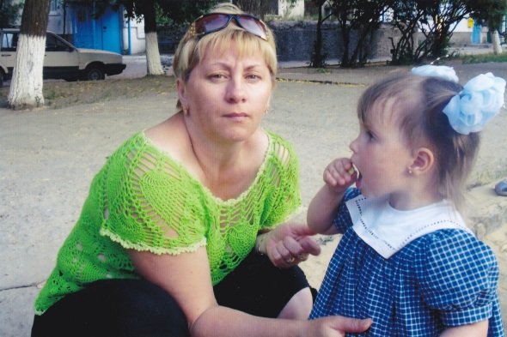
Я хочу рассказать о своей маме,
Светлане Степановне.
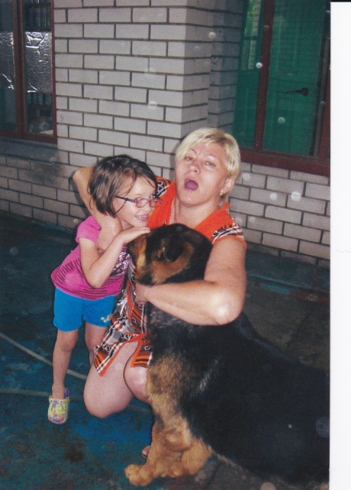
Моя мама родилась в селе Почётное в семье простых рабочих. Ещё у мамы есть брат – дядя Витя. Мама закончила Почётненскую среднюю школу. Потом
поступила в училище в городе Симферополе.
По профессии мама швея. Сейчас она
работает в магазине.
Моя мама очень добрая, красивая. Она
любит животных. Дома у нас есть коты и
собаки. Ещё моей маме очень нравятся
цветы. Возле нашего дома мама садит цветы
и за ними сама ухаживает.
Я маме помогаю.
У мамы много друзей. Даже есть друзья
в городе Днепропетровске. Прошлым летом
мы были у них в гостях. Мы ходили в цирк,
катались на каруселях, гуляли по парку.
Я очень люблю свою маму.

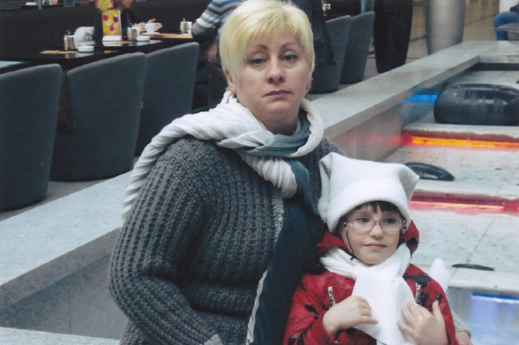

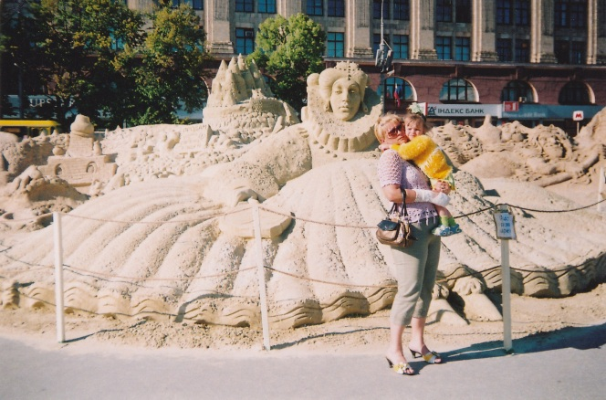

Клавдия Лихогляд, 8 лет.

Мою маму зовут Эльмира Ремзиевна. Родилась она
28 августа 1979 года в городе Ташкенте. В детстве мама
воспитывалась в детском саду, посещала танцевальный
кружок.
Потом мама вместе с родителями переехала в Крым, на
историческую родину моей бабушки и дедушки. Здесь , в
Крыму мама закончила среднюю школу. После школы в
училище получила профессию повара.

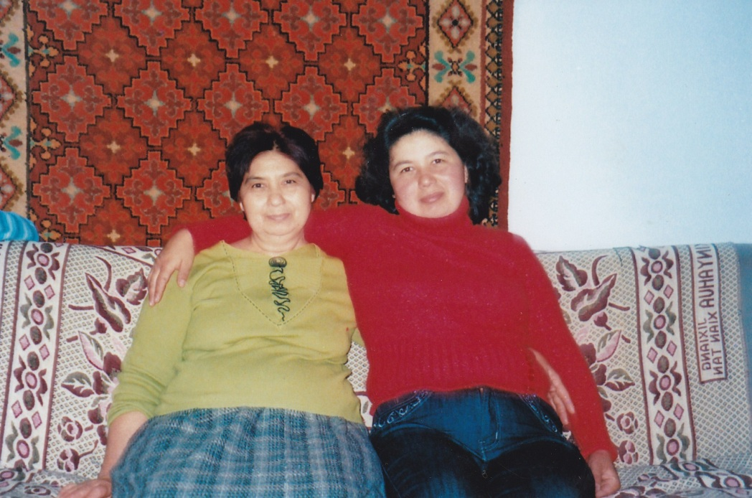

На фото моя мама вместе со своей мамой – моей бабушкой.

Сулейман Муединов, 8 лет.

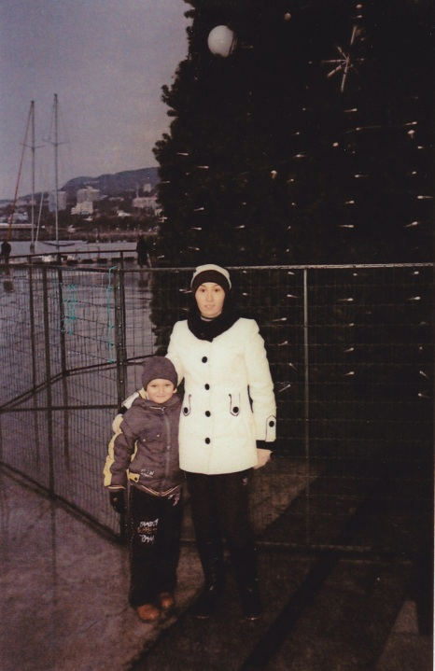

Я расскажу о своих родителях. Мою маму зовут Луиза, а
папу – Руслан.
Мама очень трудолюбивая. Летом она работает в городе
Евпатории официантом. Я её очень люблю.

Папа работает у арендатором земли – выращивает и
собирает овощи.
На летних каникулах мы с папой и моими двоюродными
сёстрами ездили на море.
Я очень люблю своих родителей

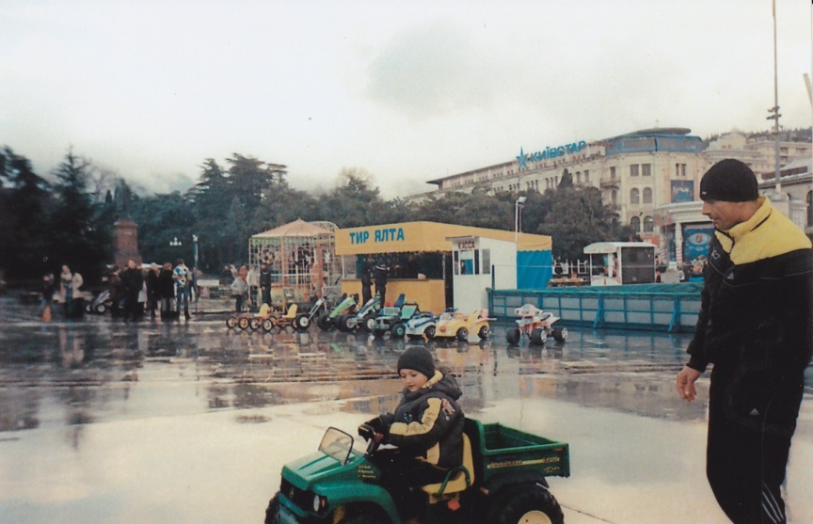

Даниил Палицын, 8 лет.

Я расскажу о своей семье…
Моя семья состоит из четырёх человек. Самый младший член семьи – это моя сестричка Маргарита. Мою маму зовут Виктория. Она работает в детском саду поваром.
Папу зовут Руслан, и я – Руслан Русланович. Мой папа бывший моряк. Он служил на большом корабле. Много интересного рассказывал папа о море. Когда я вырасту, обязательно пойду служить на флот. Я хочу быть капитаном корабля, «ходить» в дальнее плаванье, познавать всё новое, интересное…

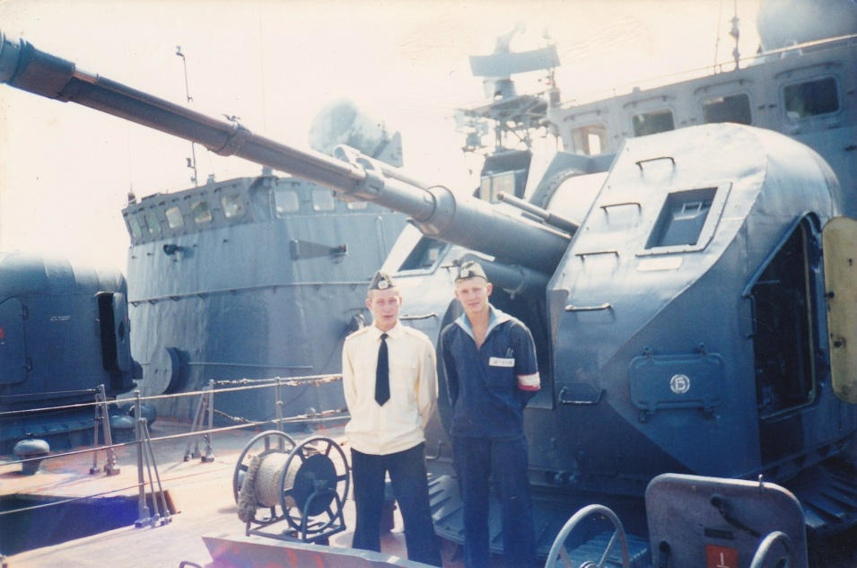
Мой папа слева

Руслан Бондар, 8 лет.

*****
Я расскажу о своей маме...
Мою маму зовут Татьяна. Она добрый, отзывчивый человек. Родилась и выросла в Крыму. Окончила Красноармейскую общеобразовательную школу, где сейчас учусь я. После окончания школы мама получила профессию повара. Потом мама вышла замуж и родилась я.
Я очень люблю и уважаю свою маму.

Ксения Харитонова, 8 лет.

